BÁO CÁO THỰC TẬP – NGÀNH CÔNG NGHỆ THÔNG TIN
Đầu việc A05: Phân tích sản phẩm liên quan
Mục | Thông tin
Đề tài | Nghiên cứu và thiết kế UI/UX cho website hỗ trợ lưu trú khẩn cấp cho hành khách khi chuyến bay bị chậm hoặc huỷ
Lớp / Ngành | CNT421 – Công nghệ thông tin
Đơn vị thực tập | Công ty CP công nghệ và truyền thông VTC Netviet – Tầng 12, Tháp B, Tòa nhà Sông Đà, 18 Phạm Hùng, P. Từ Liêm, Hà Nội
Sinh viên thực hiện | Đỗ Duy Quân – MSSV: [điền MSSV] – Lớp CNT421
Giai đoạn | Giai đoạn A – Khám phá & thu thập
Mã đầu việc / Hạn nộp | A05 – 02/10/2026 (21:00 giờ Việt Nam)
Đầu ra yêu cầu | Ma trận 5–7 sản phẩm: chỗ nghỉ, ngày giờ, chi phí, di chuyển, hỗ trợ, trạng thái; có minh chứng
Phiên bản | v1.3 – 10/10/2026 – rà soát theo “Báo cáo đánh giá kết quả và kế hoạch hành động” – Người cập nhật: Đỗ Duy Quân – Người rà soát: ……………… – Kết luận duyệt: ☐ Đạt ☐ Đạt có điều kiện ☐ Chưa đạt

1. Mục tiêu, phạm vi và cách chọn sản phẩm
Mục tiêu: đánh giá cách các sản phẩm hiện có hỗ trợ (hoặc chưa hỗ trợ) hành khách tìm chỗ nghỉ khẩn cấp, theo 6 tiêu chí bắt buộc của đầu việc: chỗ nghỉ, ngày giờ, chi phí, di chuyển, hỗ trợ, trạng thái. Kết quả dùng để xác định mẫu thiết kế nên học và khoảng trống mà website của đề tài cần lấp (đầu vào B03).

1.1. Tiêu chí chọn sản phẩm
- Đại diện cho các cách tiếp cận khác nhau hành khách đang dùng: OTA phổ biến tại Việt Nam (P1–P3), đặt phút chót (P4), đặt theo giờ (P5), lưu trú tại nhà ga (P6), giải pháp của hãng bay gắn với trạng thái chuyến bay (P7).
- Có bằng chứng công khai có thể kiểm chứng (trang chính thức, App Store, FAQ, thông cáo). Sản phẩm không tìm được bằng chứng (HotelPlanner distressed passenger, Aerogami, AirSafe, Vntrip) bị loại.
- Các sản phẩm bổ trợ được ghi ở mục 5 nhưng không đưa vào ma trận chính vì không có chức năng đặt chỗ ở: AirHelp, Flighty, Sleeping in Airports; giải pháp B2B (DPAX, SFS360, Travelport Resolve) và chính sách KLM được dùng để tham khảo mô hình.

1.2. Định nghĩa 6 tiêu chí đánh giá
Tiêu chí | Câu hỏi đánh giá | Vì sao quan trọng trong tình huống khẩn cấp
(1) Chỗ nghỉ | Loại chỗ nghỉ, quy mô, có lọc/hiển thị theo khoảng cách hoặc thời gian đến sân bay không? | Hành khách cần nơi gần sân bay để quay lại kịp chuyến mới (A02 – phát hiện 2)
(2) Ngày giờ | Đặt được trong đêm không, hạn chót đặt, có thuê theo giờ, nhận phòng muộn/24h? | Khung 22h–7h là lúc nhu cầu cao nhất (NĐ 208/2026 – S03; ca S17)
(3) Chi phí | Giá hiển thị khi nào, phí phát sinh, huỷ miễn phí, phương thức thanh toán, voucher? | Giờ bay mới hay bị dời → cần huỷ linh hoạt; không phải ai cũng có thẻ quốc tế
(4) Di chuyển | Có thông tin/đặt xe đưa đón, thời gian di chuyển? | VN không bắt buộc hãng đưa đón (khác EU261 Đ9(1)(c) – S23)
(5) Hỗ trợ | Kênh hỗ trợ, 24/7, ngôn ngữ, thời gian phản hồi? | Kỳ vọng phản hồi trong 1 giờ nhưng thực tế chờ ~2 giờ (S27)
(6) Trạng thái | Có trạng thái đặt chỗ, tồn phòng thời gian thực, có gắn trạng thái chuyến bay? | Chờ đợi bất định làm tăng giận dữ (Taylor 1994 – S44)

2. Ma trận so sánh 7 sản phẩm
Đọc bảng: mỗi ô ghi mô tả có bằng chứng + mã minh chứng [Mxx] (mục 4). “CXM” = chưa xác minh được, cần kiểm tra trực tiếp trên app khi chụp minh chứng.

2.1. Bảng A – Thông tin chung, Chỗ nghỉ, Ngày giờ
Sản phẩm | Loại / Có ở VN | (1) Chỗ nghỉ | (2) Ngày giờ
P1 Agoda | OTA; Có | Hơn 3,9 triệu chỗ nghỉ toàn cầu [M01]. Bộ lọc/sắp xếp theo khoảng cách sân bay: CXM. | Qua đêm; không thuê theo giờ (theo bằng chứng hiện có).
P2 Booking.com | OTA; Có | Có trang riêng theo sân bay: SGN ~42 chỗ nghỉ, HAN ~13 chỗ nghỉ gồm cả VATC sleep pod T1/T2; ghi khoảng cách kiểu “0.7 miles from…” [M02][M03]. Điểm yếu: mốc khoảng cách không nhất quán (lúc tính từ sân bay, lúc từ địa danh khác). | Qua đêm; giá chỉ hiện sau khi chọn ngày [M02].
P3 Traveloka | OTA ĐNÁ; Có | Hơn 100.000 khách sạn; có mục đưa đón sân bay và thuê xe [M04]. | Qua đêm.
P4 HotelTonight | Phút chót; CXM | Tìm kiếm chỉ 2 trường “Where/When”; không lọc theo sân bay [M05]. | “You can book a room until 2am during the first night of your stay” (giờ địa phương) [M06] → điểm mạnh nhất cho ca nửa đêm.
P5 Dayuse | Theo giờ; CXM | Hơn 9.000 khách sạn tại 29 quốc gia; có mục khách sạn sân bay (LAX, JFK, LHR…) [M07]. | Khối 2/3/4/6 tới 12 giờ; khung thường 6h–23h; “sliding slots” [M07]. Không phục vụ qua đêm.
P6 VATC SleepPod / YOTELAIR | Trong nhà ga; VATC có tại Nội Bài | VATC: 14 hộp ngủ/nhà ga (T1 tầng 3, T2 tầng 2), không có phòng tắm [M08][M09]. YOTELAIR Changi: landside, đi bộ 5–10 phút tới nhà ga [M10]. | VATC 24/7, tính theo giờ, làm tròn 30 phút [M08]. YOTELAIR: theo giờ tối thiểu 4h [M10].
P7 United app | App hãng; Không | Khách sạn do hãng chỉ định qua voucher [M11]. | Tự kích hoạt khi chuyến “delayed by more than 60 minutes or canceled” [M11].

2.2. Bảng B – Chi phí, Di chuyển, Hỗ trợ, Trạng thái
Sản phẩm | (3) Chi phí | (4) Di chuyển | (5) Hỗ trợ | (6) Trạng thái
P1 Agoda | Pay Now / Book Now Pay Later (cần thẻ bảo đảm) / Pay at the Hotel (ít khách sạn có); phụ phí 5% nếu lệch tiền tệ [M12]. | CXM | 24/7, đa ngôn ngữ; app 39 ngôn ngữ/tiền tệ [M01]. | Quản lý đặt chỗ trong app; không gắn trạng thái chuyến bay.
P2 Booking.com | Huỷ miễn phí ở phần lớn chỗ nghỉ [M13]. | Đặt taxi sân bay trong app; thông tin xe đưa đón khách sạn chủ yếu nằm trong đánh giá của khách [M02][M13]. | 24/7, hơn 40 ngôn ngữ; chat trực tiếp với chỗ nghỉ [M13]. | Không gắn chuyến bay.
P3 Traveloka | “Pay at Hotel”, “Pay Near Stay Date” [M04]. | Có dịch vụ đưa đón sân bay [M04]. | 24/7 qua điện thoại, chat, email; trợ lý ảo; tiếng Việt [M04]. Một số đánh giá phàn nàn khó liên hệ khi cần hoàn/đổi. | Không gắn chuyến bay.
P4 HotelTonight | Phần lớn phòng “non-refundable, non-cancellable” [M06]; giá gạch ngang = giá cao nhất 30 ngày qua [M06]. | Không có. | Email phản hồi trong 24h; điện thoại ~30 quốc gia [M06]. | Không gắn chuyến bay.
P5 Dayuse | Nhiều ưu đãi trả tại khách sạn, có loại không cần thẻ; phí đặt online 2–7 €; huỷ miễn phí trước khung giờ [M07]. | Không có. | CSKH 7 ngày/tuần [M07]. | Không gắn chuyến bay.
P6 VATC / YOTELAIR | VATC 135.000–160.000đ/giờ chưa VAT, phí phục vụ (giá 2023) [M08]; YOTELAIR AMS từ 95 € (4h) [M10]. | Không cần di chuyển. Khu cách ly (airside) cần thẻ lên máy bay hợp lệ [M10]. | Lễ tân tại quầy 24/24 [M09]. | Không gắn chuyến bay.
P7 United app | Voucher khách sạn, ăn, rideshare – miễn phí cho khách đủ điều kiện [M11]. | Voucher rideshare [M11]. | Gọi điện, nhắn tin, video chat với nhân viên [M11]. | Gắn trực tiếp trạng thái chuyến bay + đổi chuyến; “nearly 50%” khách tự phục vụ khi gián đoạn [M11].

2.3. Bảng C – Mức đáp ứng tình huống khẩn cấp (đánh giá của người nghiên cứu)
Thang điểm 0–1–2 theo rubric dưới đây; ô CXM chấm 0 cho tới khi có minh chứng. Điểm do người nghiên cứu chấm lần đầu và được một thành viên khác rà chéo; chênh lệch ≥1 điểm phải thảo luận và ghi lý do thống nhất.
Người chấm: Đỗ Duy Quân (10/10/2026). Người rà chéo: ……………… Ngày rà chéo: ……/……/2026. Số ô chênh lệch sau rà chéo: …… (ghi lý do thống nhất vào cột chú thích).
Tiêu chí | 0 – không đáp ứng | 1 – đáp ứng một phần | 2 – đáp ứng tốt
Chỗ nghỉ gần sân bay | Không có cách tìm theo sân bay | Có lọc theo khoảng cách/địa danh nhưng không nhất quán | Có trang hoặc bộ lọc theo sân bay, hiển thị thời gian/khoảng cách rõ
Đặt trong đêm / theo giờ | Chỉ qua đêm, không rõ hạn chót đặt | Nhận phòng muộn hoặc thuê theo giờ nhưng chỉ trong khung ban ngày | Đặt được sau 23h hoặc theo giờ 24/7
Chi phí linh hoạt | Không hoàn huỷ, chỉ chấp nhận thẻ quốc tế | Có một trong hai: huỷ miễn phí hoặc trả tại chỗ | Có cả huỷ miễn phí và trả tại chỗ / không cần thẻ
Di chuyển | Không có thông tin đưa đón | Có thông tin hoặc đặt xe nhưng rời rạc | Tích hợp đưa đón hoặc không cần di chuyển
Hỗ trợ | Chỉ email hoặc không rõ | Có kênh 24/7 nhưng một ngôn ngữ hoặc phản hồi chậm | 24/7, có tiếng Việt, nhiều kênh
Trạng thái chuyến bay | Không gắn | Có theo dõi chuyến bay nhưng không kích hoạt hỗ trợ | Tự kích hoạt theo trạng thái chuyến bay
Sản phẩm | Chỗ nghỉ gần SB | Đặt trong đêm / theo giờ | Chi phí linh hoạt | Di chuyển | Hỗ trợ | Trạng thái chuyến bay | Tổng /12
P1 Agoda | 1 | 1 | 2 | 0 | 2 | 0 | 6
P2 Booking.com | 2 | 1 | 2 | 1 | 2 | 0 | 8
P3 Traveloka | 1 | 1 | 2 | 1 | 2 | 0 | 7
P4 HotelTonight | 0 | 2 | 0 | 0 | 1 | 0 | 3
P5 Dayuse | 1 | 1 | 2 | 0 | 1 | 0 | 5
P6 VATC / YOTELAIR | 2 | 2 | 1 | 2 | 1 | 0 | 8
P7 United app | 1 | 2 | 2 | 2 | 2 | 2 | 11

Nhận xét: điểm cao nhất (P7) thuộc về giải pháp gắn với trạng thái chuyến bay nhưng chỉ dành cho khách của một hãng và không có tại Việt Nam. Các OTA phổ biến tại Việt Nam (P1–P3) mạnh về kho phòng, thanh toán và hỗ trợ nhưng đều điểm 0 ở tiêu chí trạng thái chuyến bay. Hộp ngủ tại nhà ga (P6) giải quyết di chuyển nhưng quy mô quá nhỏ (14 hộp/nhà ga) so với các sự cố hàng trăm–hàng nghìn khách (ví dụ hơn 1.200 khách tại Nội Bài đêm 11–12/6/2025 – S19).

3. Phân tích theo heuristic và rút ra mẫu thiết kế

3.1. Đối chiếu với 10 heuristic của Nielsen (S57) – các điểm nổi bật
Heuristic | Quan sát từ sản phẩm | Hàm ý cho website đề tài
H1 Hiển thị trạng thái hệ thống | Chỉ P7 hiển thị trạng thái chuyến bay; OTA chỉ có trạng thái đặt phòng. | Thanh trạng thái chuyến bay cố định đầu trang + thời điểm cập nhật gần nhất.
H2 Khớp với thế giới thực | Booking hiển thị khoảng cách theo dặm/km đường chim bay; hành khách nghĩ theo “mấy phút đi xe”. | Hiển thị thời gian di chuyển ước tính (phút) và giờ phải rời nơi nghỉ.
H3 Kiểm soát và tự do | HotelTonight phần lớn không huỷ được → rủi ro khi giờ bay đổi. | Ưu tiên/gắn nhãn “huỷ miễn phí”, nút huỷ rõ ràng.
H5 Phòng ngừa lỗi | Dayuse khung 6h–23h: người dùng nửa đêm có thể đặt nhầm khung không dùng được. | Chỉ hiển thị nơi còn nhận khách tại thời điểm hiện tại (lọc mặc định “mở cửa ngay”).
H6 Nhận diện hơn hồi tưởng | OTA bắt nhập lại ngày, số khách. | Nhập số hiệu chuyến bay → tự điền sân bay, ngày, giờ bay mới.
H8 Tối giản | OTA hiển thị nhiều khuyến mãi, upsell gây nhiễu. | Màn hình kết quả tối đa 3–5 lựa chọn tốt nhất, thông tin then chốt trước.
H10 Trợ giúp & tài liệu | Quyền lợi hành khách không xuất hiện ở OTA; KLM công bố mức trần chi phí rõ [M14]. | Khối “Quyền lợi của bạn” theo mốc 2h/3h/4h/6h (NĐ 208/2026, TT 48/2026).

3.2. Mẫu thiết kế nên học
- Kích hoạt theo trạng thái chuyến bay (P7 United): người dùng không phải tự “đi tìm”, hệ thống đề xuất khi chuyến bay vượt ngưỡng.
- Hạn chót đặt trong đêm rõ ràng (P4 HotelTonight – đến 2h sáng).
- Thuê theo giờ + trả tại chỗ, không cần thẻ (P5 Dayuse) – phù hợp khoảng chờ 4–8 giờ và người không có thẻ quốc tế.
- Trang tìm kiếm theo sân bay (P2 Booking) – điểm vào trực tiếp theo mã sân bay HAN (chính), SGN (bổ sung).
- Minh bạch mức trần chi phí được hoàn (KLM: ≤25 €/bữa, ≤50 €/lượt đưa đón – M14) → hiển thị “Hãng có thể chi trả” vs “Bạn tự trả”.
- Voucher điện tử, tự chọn khách sạn trên di động (B2B DPAX, Travelport Resolve – M15, M16) → hướng mở rộng hợp tác với hãng.

3.3. Khoảng trống (cơ hội cho đề tài)
# | Khoảng trống | Bằng chứng | Cơ hội thiết kế (đưa sang B03)
G1 | OTA không gắn trạng thái chuyến bay, không biết người dùng đang “mắc kẹt” | Bảng B, cột (6) | Nhập số hiệu chuyến bay; đồng bộ giờ bay mới; nhắc giờ quay lại sân bay
G2 | Không có bộ lọc “còn nhận khách ngay / lễ tân 24h” | Bảng A, cột (2) | Bộ lọc mặc định “Nhận khách ngay”, hiển thị giờ đóng lễ tân
G3 | Khoảng cách hiển thị không nhất quán; thông tin đưa đón nằm rải rác trong đánh giá | M02, M03 | Thời gian di chuyển (phút) + nhãn “Có xe đưa đón sân bay” chuẩn hoá
G4 | Không giải thích quyền lợi hành khách (ai trả tiền?) | Bảng B; S28: chỉ 21% xác định đúng khi nào được bồi thường | Khối quyền lợi theo mốc giờ + nhắc lưu hoá đơn
G5 | App hãng bay chỉ phục vụ khách của hãng; không có tại VN | P7 | Website trung lập, dùng cho mọi hãng nội địa
G6 | Nguồn cung tại nhà ga quá nhỏ | M08: 14 hộp/nhà ga | Kết hợp hộp ngủ/phòng chờ + khách sạn bán kính gần, xếp hạng theo thời gian di chuyển
G7 | Ứng dụng quyền lợi/theo dõi chuyến bay (AirHelp, Flighty) không đặt được chỗ ở | Mục 5 | Hợp nhất “biết tình hình – biết quyền lợi – có chỗ nghỉ” trong một luồng

4. Danh mục minh chứng
Mỗi minh chứng gồm liên kết đã truy cập ngày 08/10/2026. Ảnh chụp màn hình cần được sinh viên chụp trực tiếp (điện thoại/máy tính) và chèn vào cột “Ảnh”, đặt tên file theo mã (ví dụ A05_M02.png), ghi ngày giờ chụp. Gợi ý nội dung cần chụp được ghi sẵn.
Mã | Sản phẩm | Nguồn / Liên kết | Nội dung chứng minh | Ảnh (mục 4.1)
M01 | Agoda | https://apps.apple.com/TH/app/id440676901 | Quy mô 3,9 triệu chỗ nghỉ; 24/7; 39 ngôn ngữ | A05_M01.png (OK); A05_M01b.png (OK (chuyển hướng về trang chủ))
M02 | Booking.com | https://www.booking.com/airport/vn/han.html | Trang theo sân bay HAN, ~13 chỗ nghỉ gồm VATC sleep pod | A05_M02.png (OK)
M03 | Booking.com | https://www.booking.com/airport/vn/sgn.html | Trang theo sân bay SGN, ~42 chỗ nghỉ | A05_M03.png (OK)
M04 | Traveloka | https://apps.apple.com/us/app/-/id898244857 | Pay at Hotel; 24/7 điện thoại/chat/email; đưa đón sân bay | A05_M04.png (OK)
M05 | HotelTonight | https://www.hoteltonight.com/ | Ô tìm kiếm chỉ “Where/When” | A05_M05.png (OK)
M06 | HotelTonight | https://www.hoteltonight.com/faq | Đặt đến 2h sáng; đa số không hoàn huỷ; hỗ trợ | A05_M06.png (OK (đã mở mục Bookings & Cancellations))
M07 | Dayuse | https://www.dayuse.com/ | Khối giờ, khung 6h–23h, trả tại khách sạn, phí đặt | A05_M07.png (OK)
M08 | VATC SleepPod | https://vinwonders.com/vi/wonderpedia/news/hop-ngu-san-bay-noi-bai/ | Số hộp, vị trí, giá, 24/7 | A05_M08.png (OK)
M09 | VATC SleepPod | https://www.traveloka.com/en-ph/hotel/vietnam/vatc-sleeppod---terminal-2-1000000539371 | 14 phòng, lễ tân 24/24, không phòng tắm | Chưa chụp được – SV chụp thủ công
M10 | YOTELAIR | https://www.yotel.com/en/hotels/yotelair-singapore-changi-airport-1 | Vị trí landside, tối thiểu 4h | A05_M10.png (OK)
M11 | United | https://www.aviationpros.com/ground-support-worldwide/airlines/press-release/53064148/united-airlines-inc-uniteds-new-app-feature-helps-customers-re-book-and-receive-meal-and-hotel-vouchers-automatically | Kích hoạt >60 phút; voucher; ~50% tự phục vụ | Chưa chụp được – SV chụp thủ công
M12 | Agoda | https://www.hoteldig.com/en/agoda-payment-guide/ | 3 phương thức thanh toán, phụ phí 5% | A05_M12.png (OK)
M13 | Booking.com | https://apps.apple.com/app/booking-com-hotels-travel/id367003839 | Huỷ miễn phí, 24/7 >40 ngôn ngữ, taxi sân bay | A05_M13.png (OK)
M14 | KLM (tham khảo) | https://www.klm.nl/en/information/travel-alerts/disruptions-outstations | Tự đặt khách sạn rồi xin hoàn; trần 25 €/bữa, 50 €/lượt | Chưa chụp được – SV chụp thủ công
M15 | DPAX (tham khảo B2B) | https://www.apiglobalsolutions.com/dpax | Voucher điện tử, khách tự đặt qua app | A05_M15.png (OK)
M16 | Travelport Resolve (tham khảo) | https://www.ttgmedia.com/news/technology/travelport-launches-new-tool-to-help-airlines-look-after-delayed-or-stranded-passengers-10973 | Khách chọn khách sạn trên di động, bỏ voucher giấy | A05_M16.png (OK)

4.1. Ảnh minh chứng (chụp tự động ngày 10/10/2026)
Thiết bị và phiên bản: Windows 10 – Microsoft Edge 155.0.4283.45 (headless, Selenium) – khung 1366 px. Ảnh chụp toàn trang web công khai (tối đa 3.000 px chiều cao), lưu tại GiaiDoan_A_KhamPha_ThuThap/minh_chung_A05/, nhật ký chụp trong A05_nhat_ky_chup.csv. Ảnh trong ứng dụng điện thoại (Agoda, Traveloka app) chưa có; các trang có trạng thái “cần kiểm tra” có thể đã bị chặn bot và cần chụp lại thủ công.
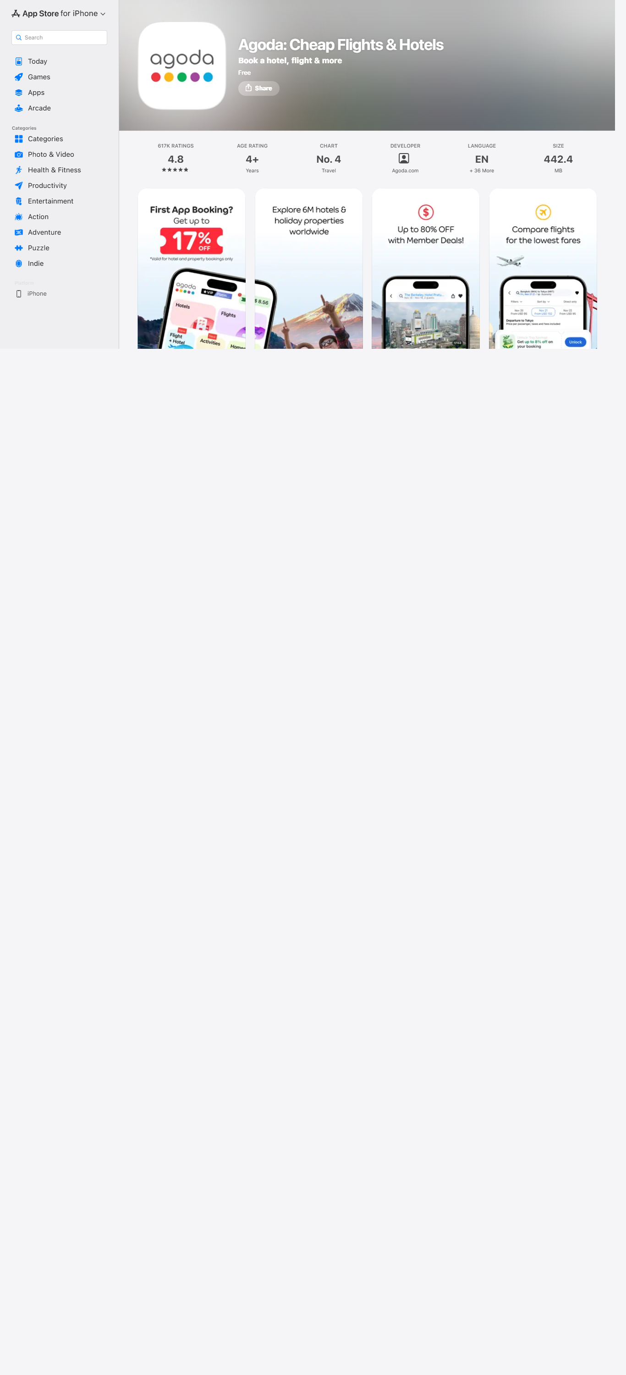
M01 – Agoda – trang App Store (quy mô, 24/7, ngôn ngữ) – https://apps.apple.com/th/app/agoda-cheap-flights-hotels/id440676901 – chụp lúc 10/10/2026 15:05:28 – 1366x3000 px – trạng thái: OK
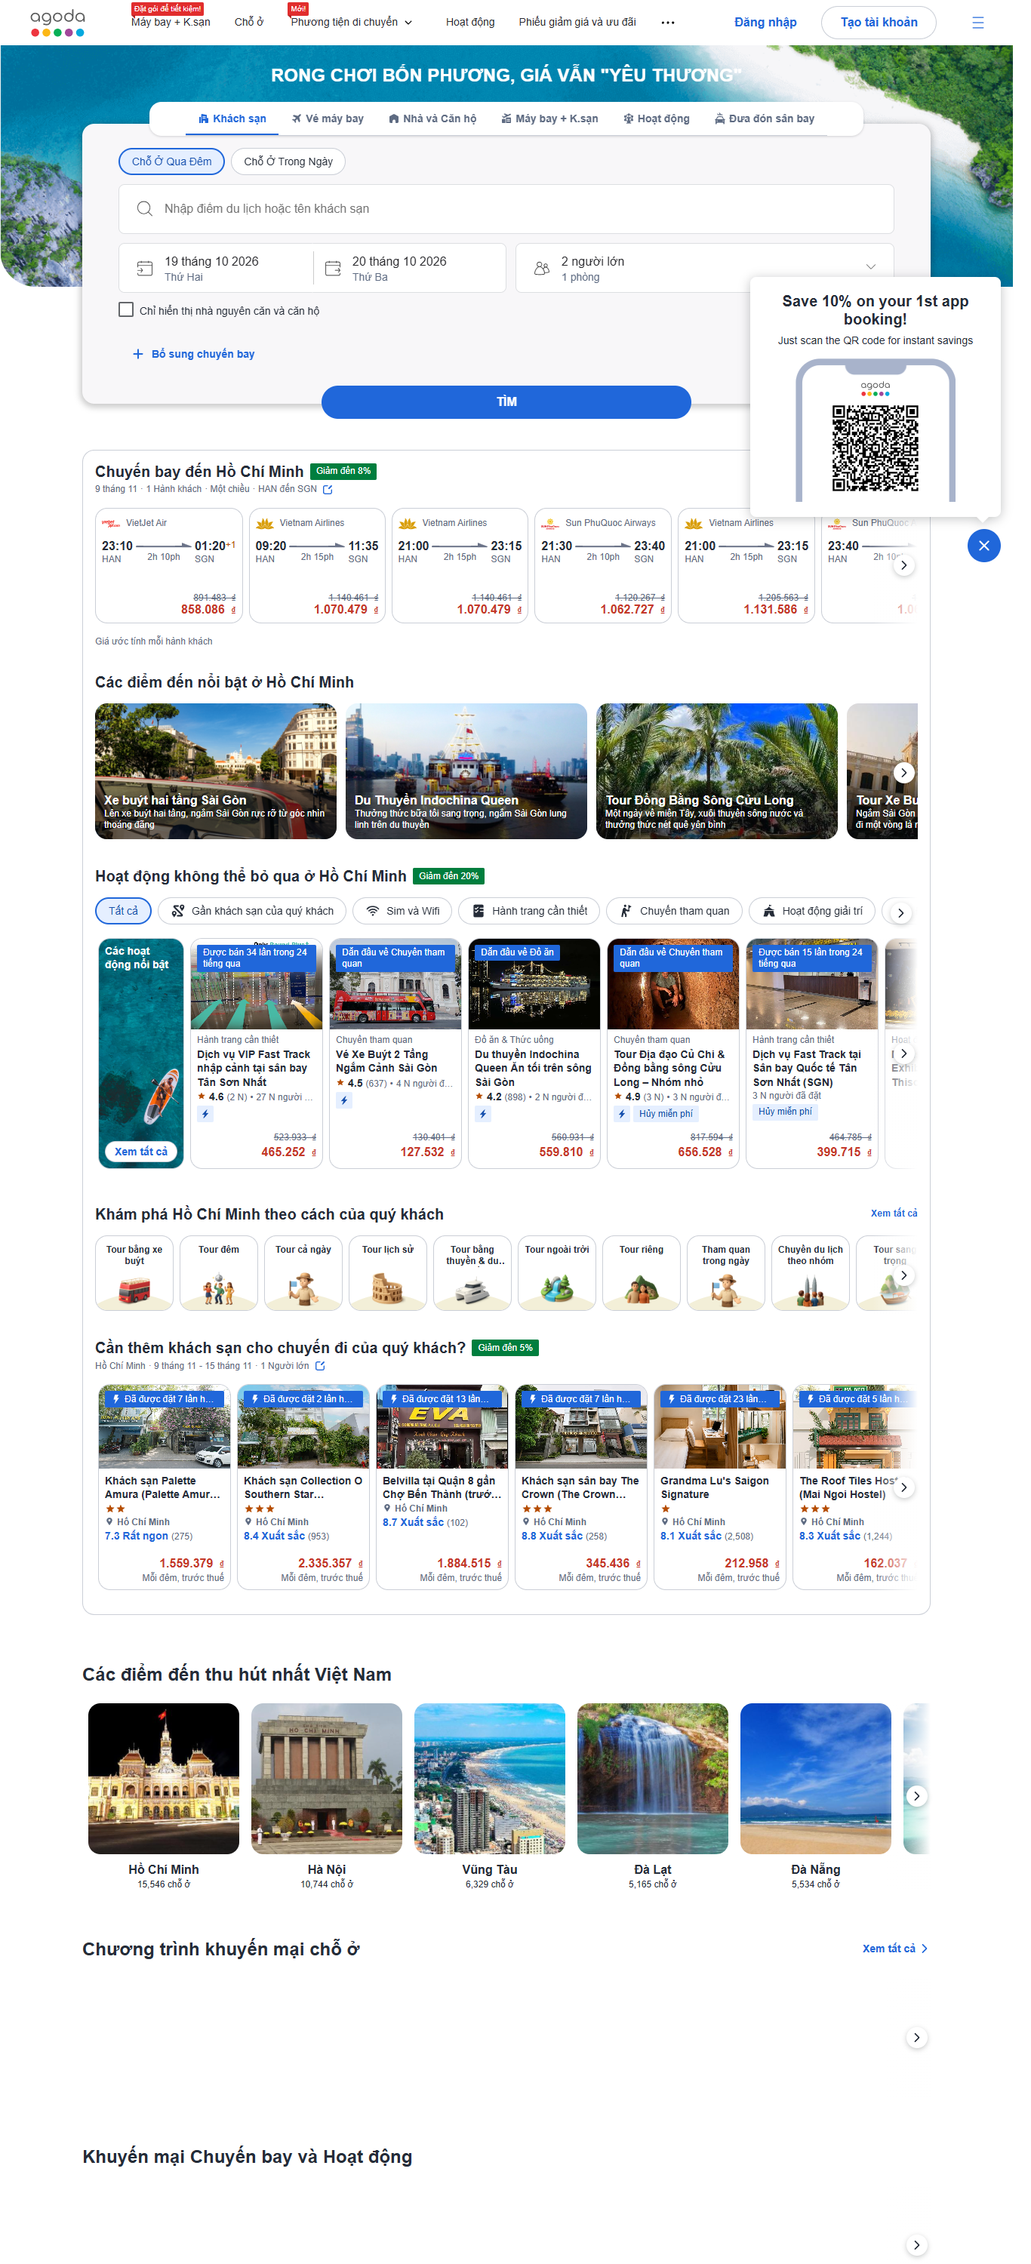
M01b – Agoda – trang chủ web (tab Chỗ ở qua đêm / Chỗ ở trong ngày; tìm theo điểm đến) – tìm kiếm theo sân bay chuyển về trang chủ – https://www.agoda.com/vi-vn/?ds=TalQzzsDb%2FoGWIDg – chụp lúc 10/10/2026 15:05:37 – 1366x3000 px – trạng thái: OK (chuyển hướng về trang chủ)
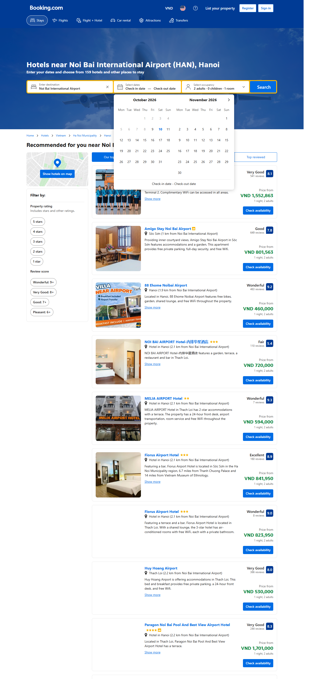
M02 – Booking.com – trang theo sân bay HAN – https://www.booking.com/airport/vn/han.html?chal_t=1791619549916&force_referer= – chụp lúc 10/10/2026 15:05:49 – 1366x3000 px – trạng thái: OK
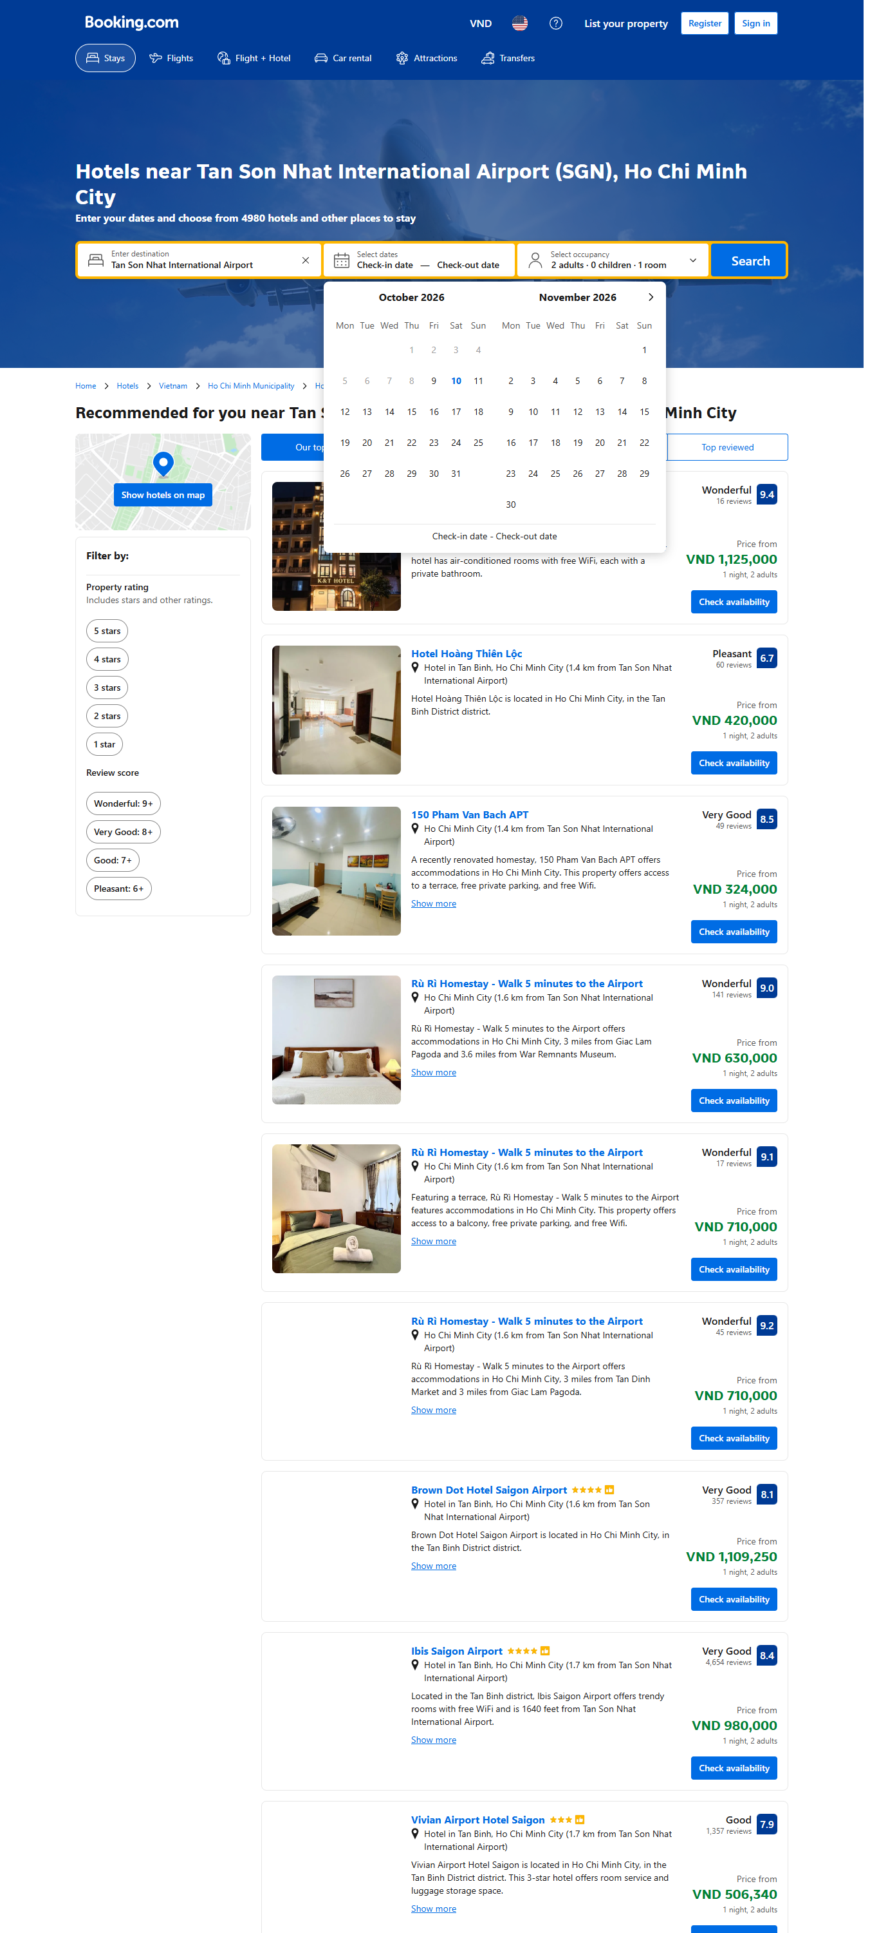
M03 – Booking.com – trang theo sân bay SGN – https://www.booking.com/airport/vn/sgn.html – chụp lúc 10/10/2026 15:05:58 – 1366x3000 px – trạng thái: OK
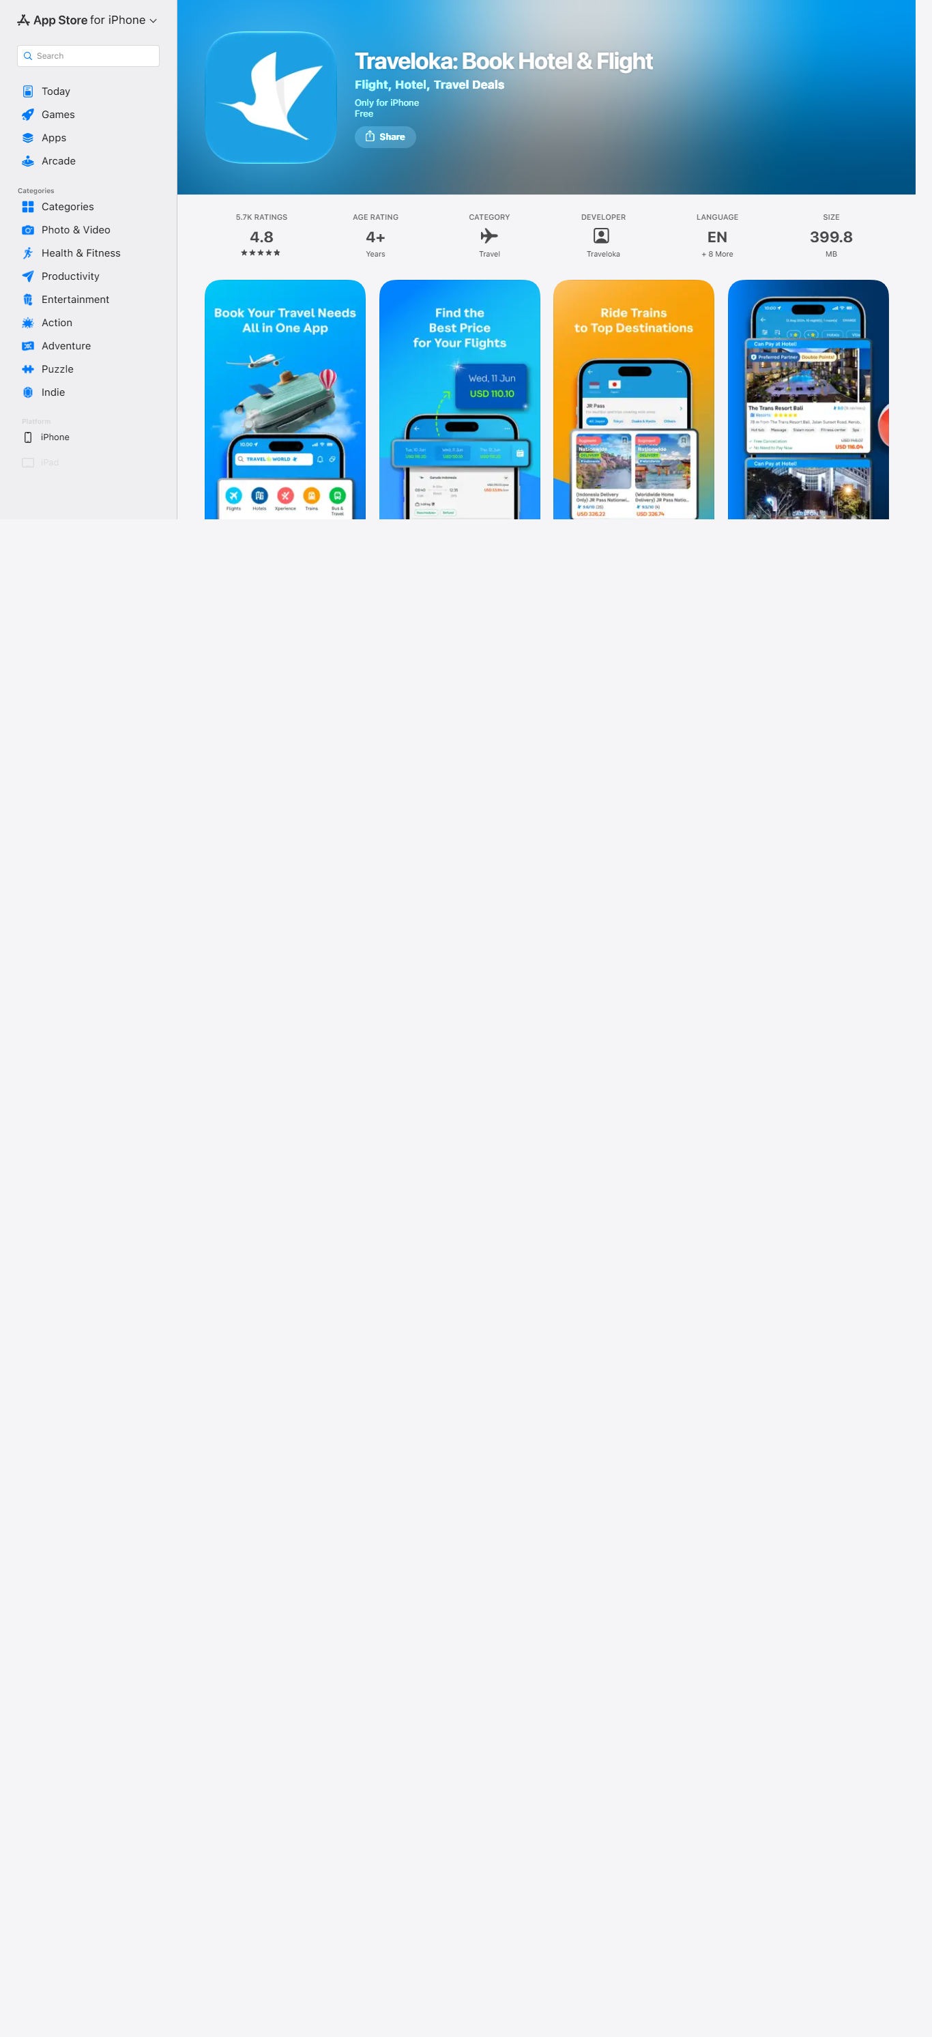
M04 – Traveloka – trang App Store (Pay at Hotel, hỗ trợ 24/7) – https://apps.apple.com/us/app/traveloka-book-hotel-flight/id898244857 – chụp lúc 10/10/2026 15:06:09 – 1366x2985 px – trạng thái: OK
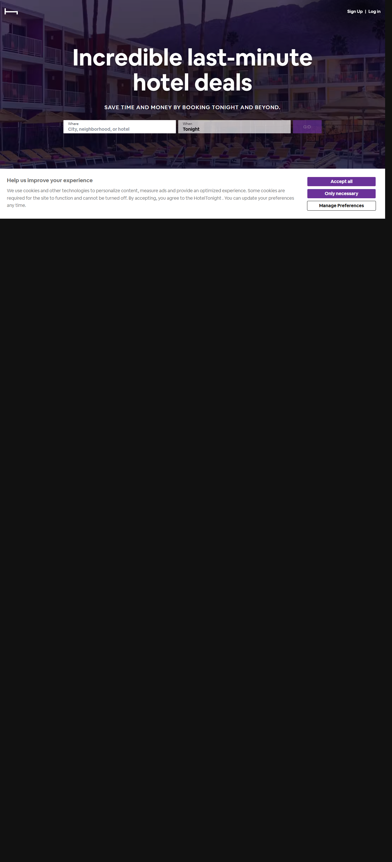
M05 – HotelTonight – trang chủ (ô tìm kiếm Where/When) – https://www.hoteltonight.com/ – chụp lúc 10/10/2026 15:06:18 – 1366x3000 px – trạng thái: OK
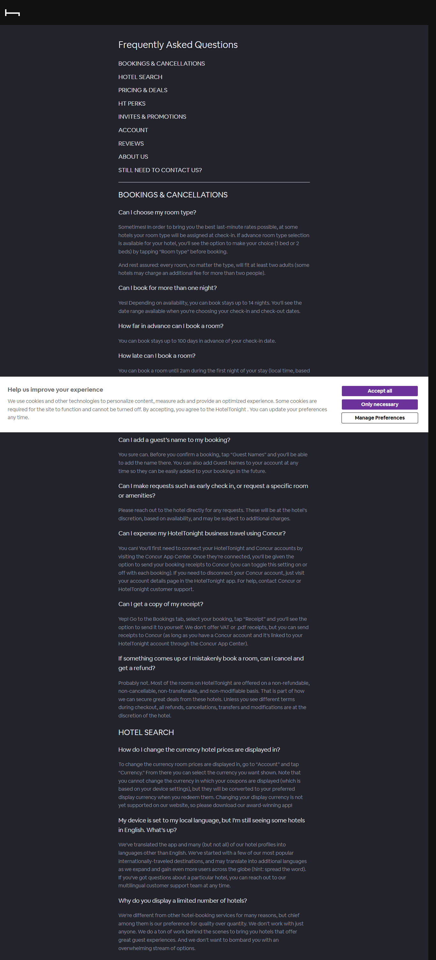
M06 – HotelTonight – FAQ (đặt đến 2h sáng, không hoàn huỷ) – https://www.hoteltonight.com/faq – chụp lúc 10/10/2026 15:10:08 – 1366x3000 px – trạng thái: OK (đã mở mục Bookings & Cancellations)
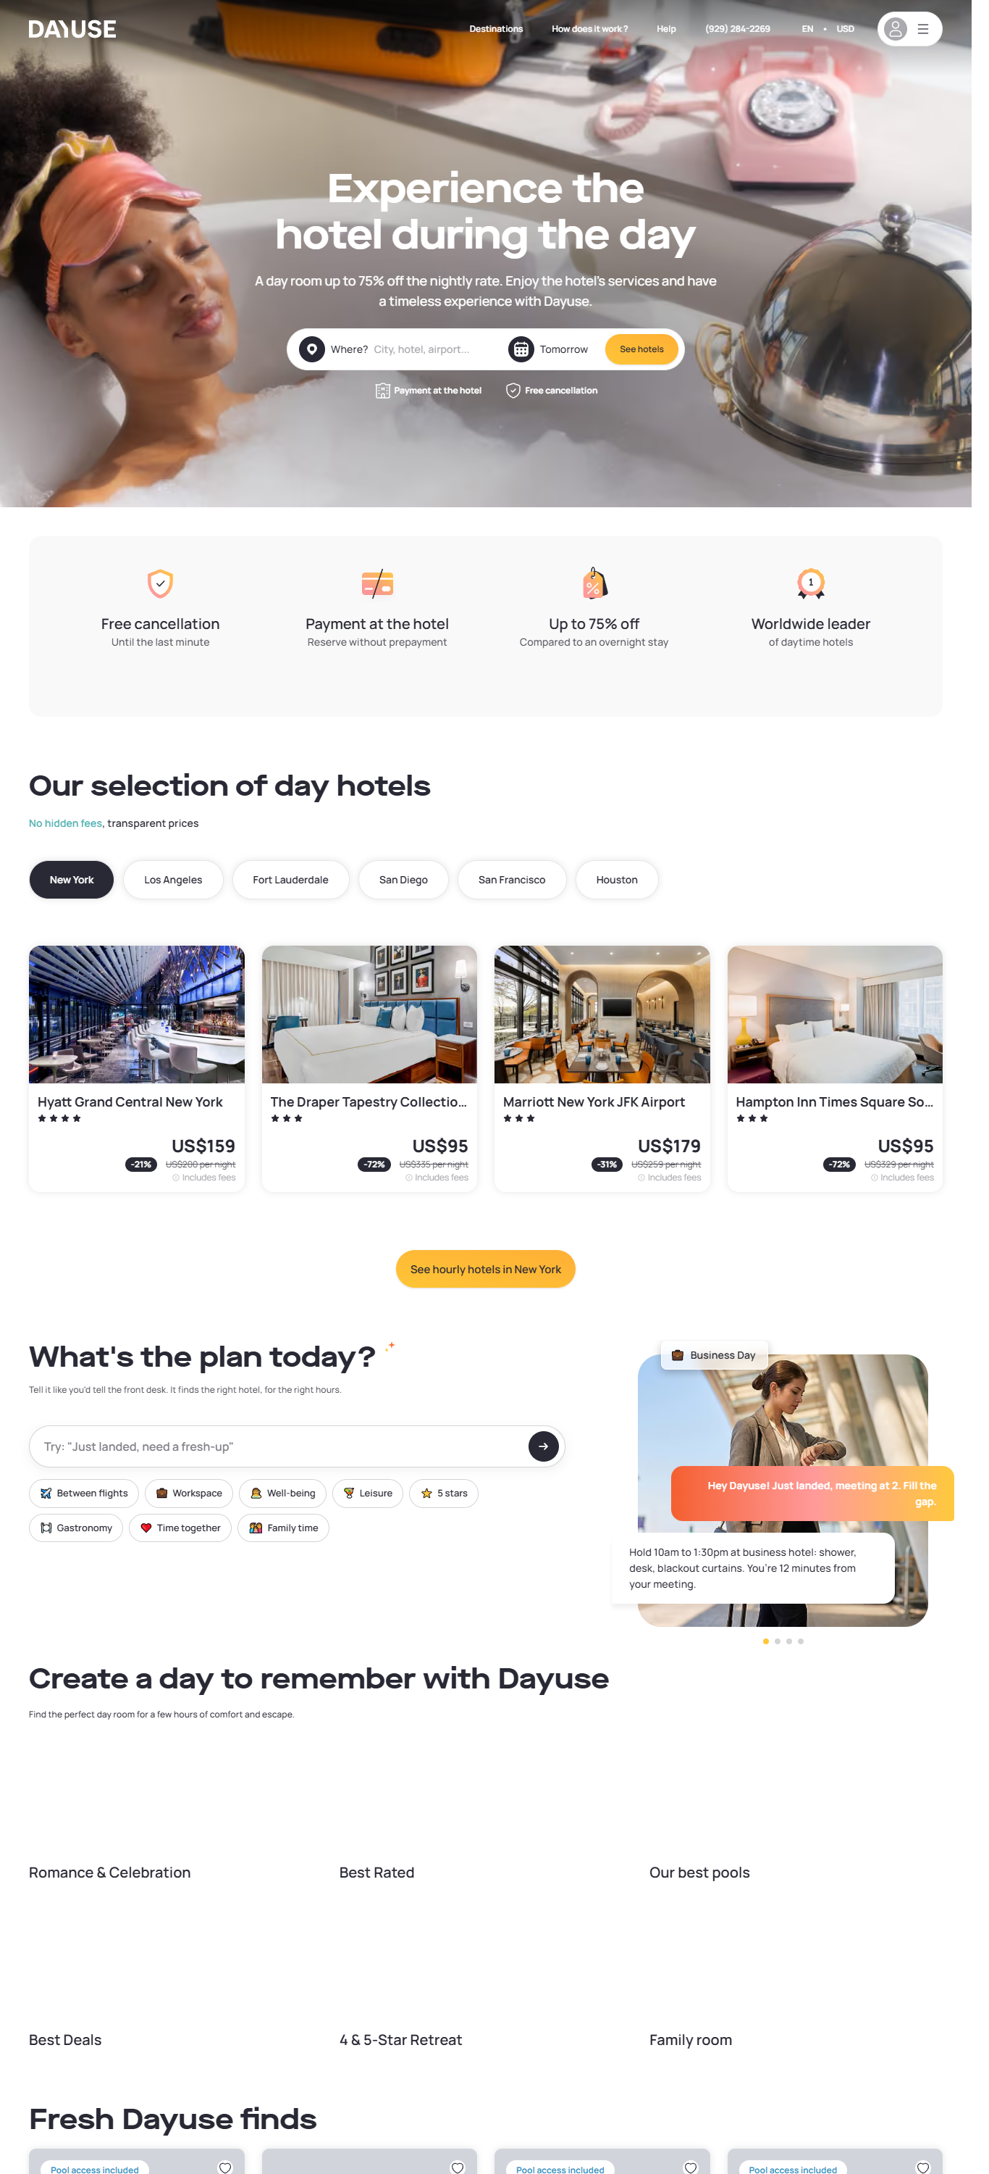
M07 – Dayuse – trang chủ (đặt theo giờ) – https://www.dayuse.com/ – chụp lúc 10/10/2026 15:06:38 – 1366x3000 px – trạng thái: OK
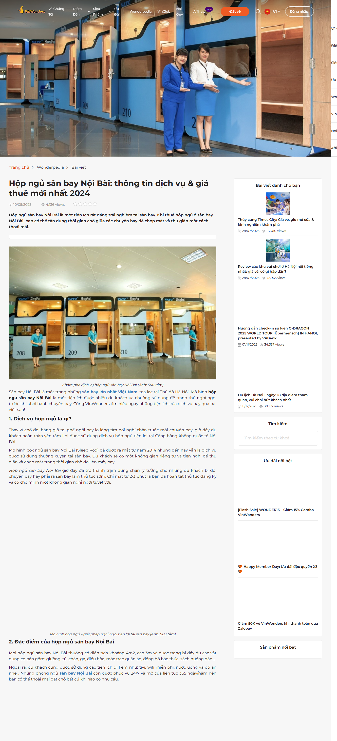
M08 – VATC SleepPod – bài VinWonders (số hộp, giá, 24/7) – https://vinwonders.com/vi/wonderpedia/news/hop-ngu-san-bay-noi-bai/ – chụp lúc 10/10/2026 15:07:01 – 1366x3000 px – trạng thái: OK
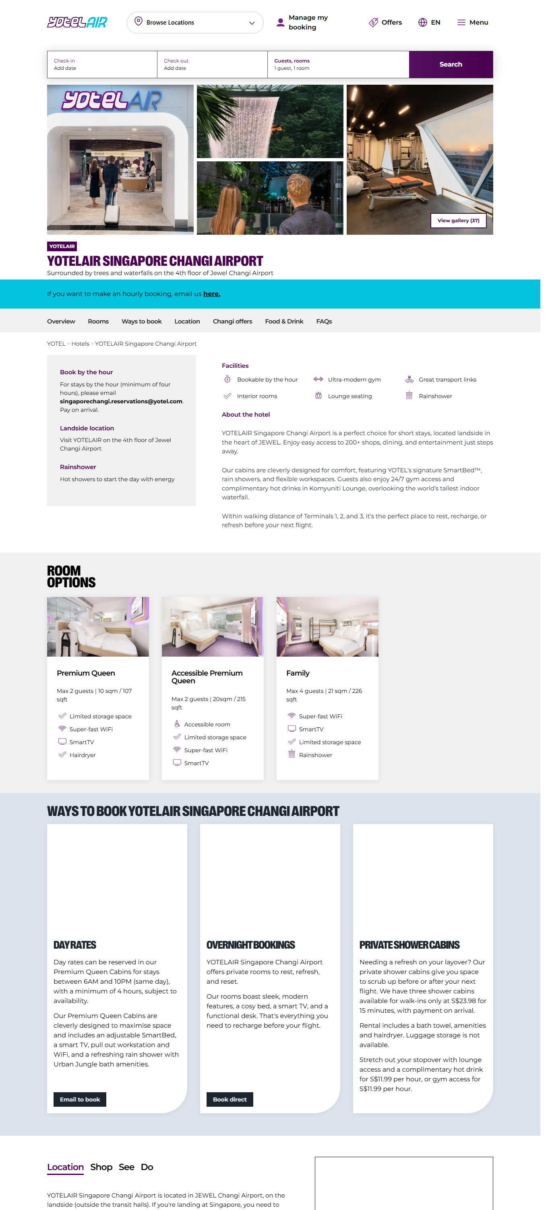
M10 – YOTELAIR Changi – trang đặt phòng (landside, tối thiểu 4h) – https://www.yotel.com/en/hotels/yotelair-singapore-changi-airport – chụp lúc 10/10/2026 15:07:18 – 1366x3000 px – trạng thái: OK
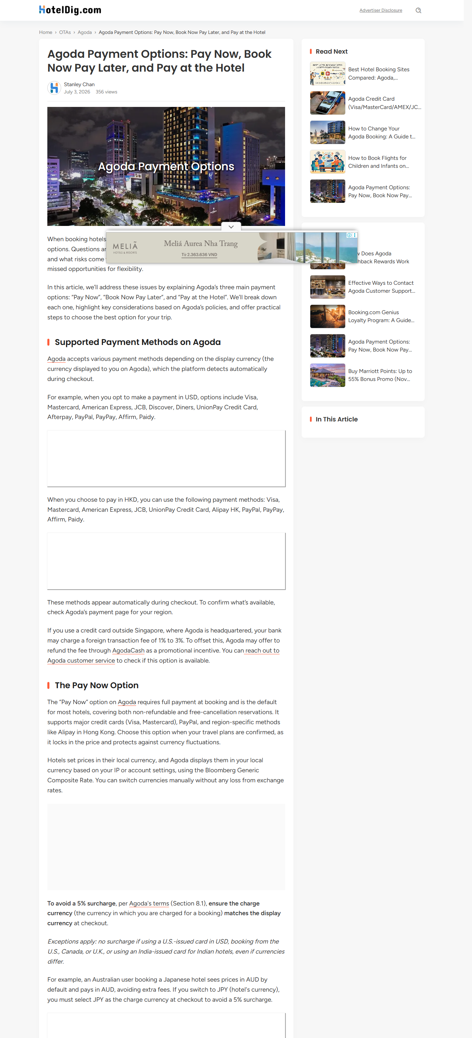
M12 – Agoda – hướng dẫn thanh toán (3 phương thức, phụ phí) – https://www.hoteldig.com/en/agoda-payment-guide/ – chụp lúc 10/10/2026 15:07:38 – 1366x3000 px – trạng thái: OK
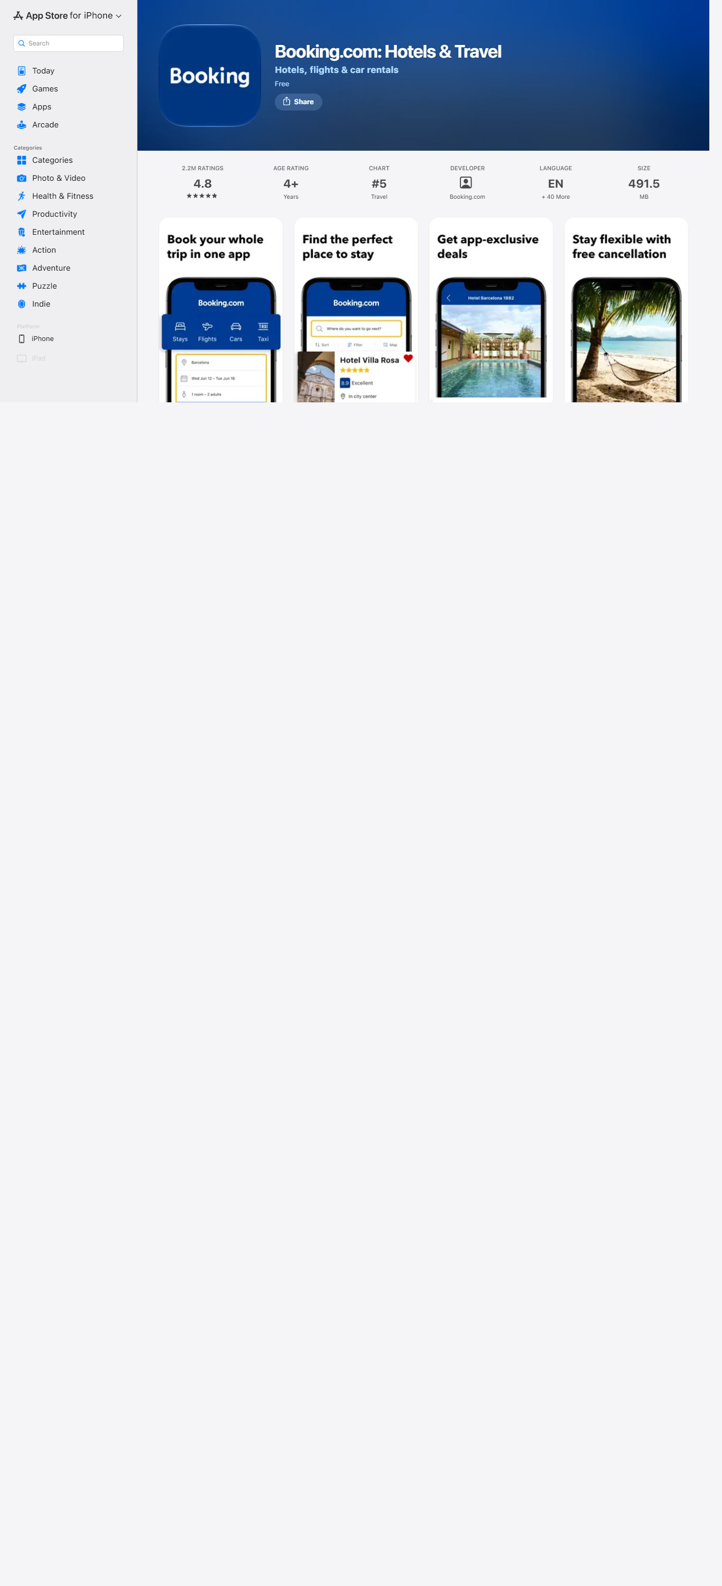
M13 – Booking.com – trang App Store (huỷ miễn phí, 24/7, taxi) – https://apps.apple.com/us/app/booking-com-hotels-travel/id367003839 – chụp lúc 10/10/2026 15:07:49 – 1366x3000 px – trạng thái: OK
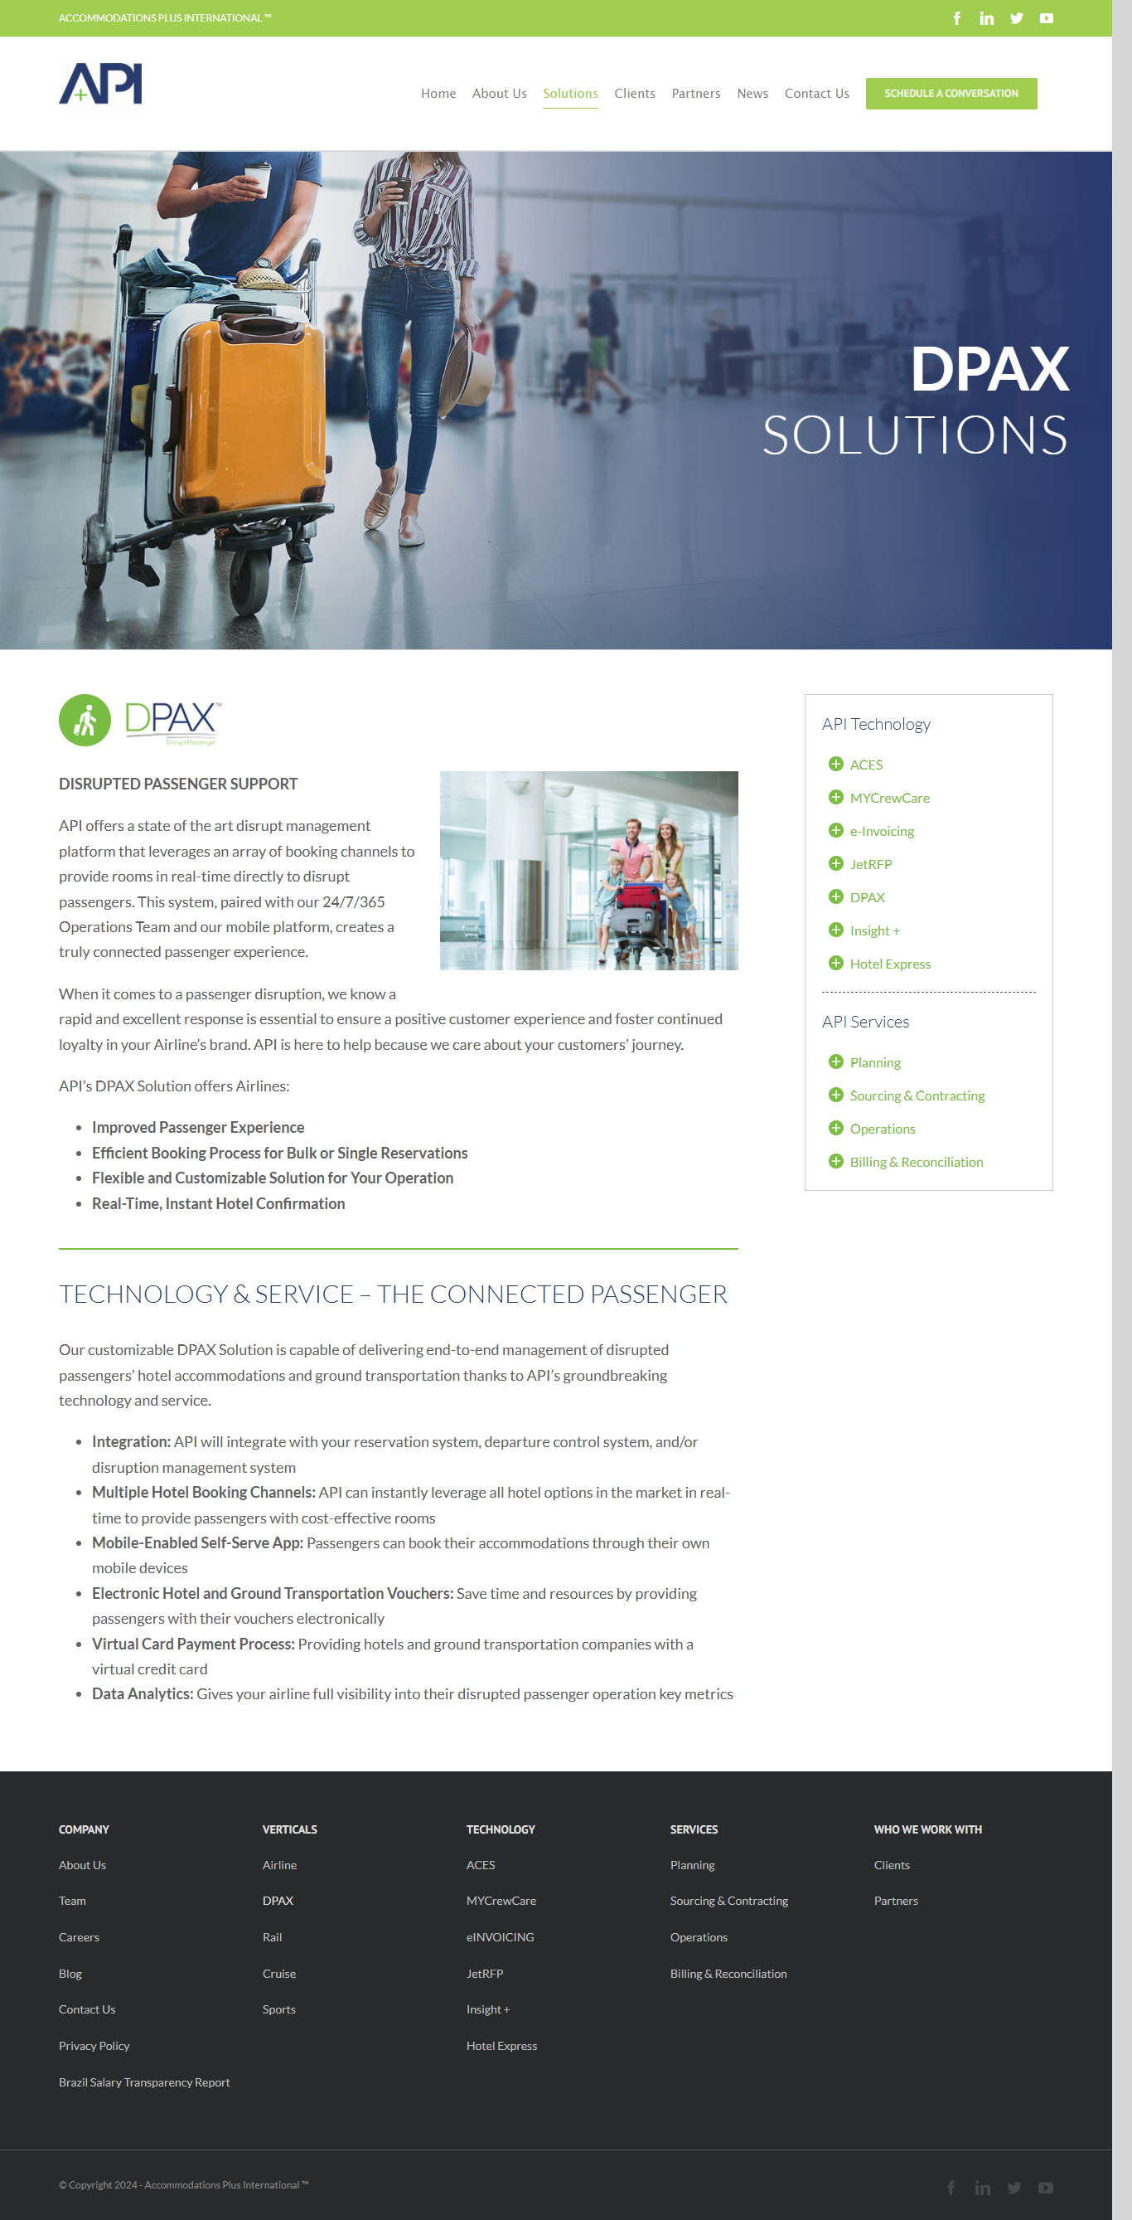
M15 – DPAX – voucher điện tử B2B – https://www.apiglobalsolutions.com/dpax/ – chụp lúc 10/10/2026 15:08:09 – 1366x2677 px – trạng thái: OK
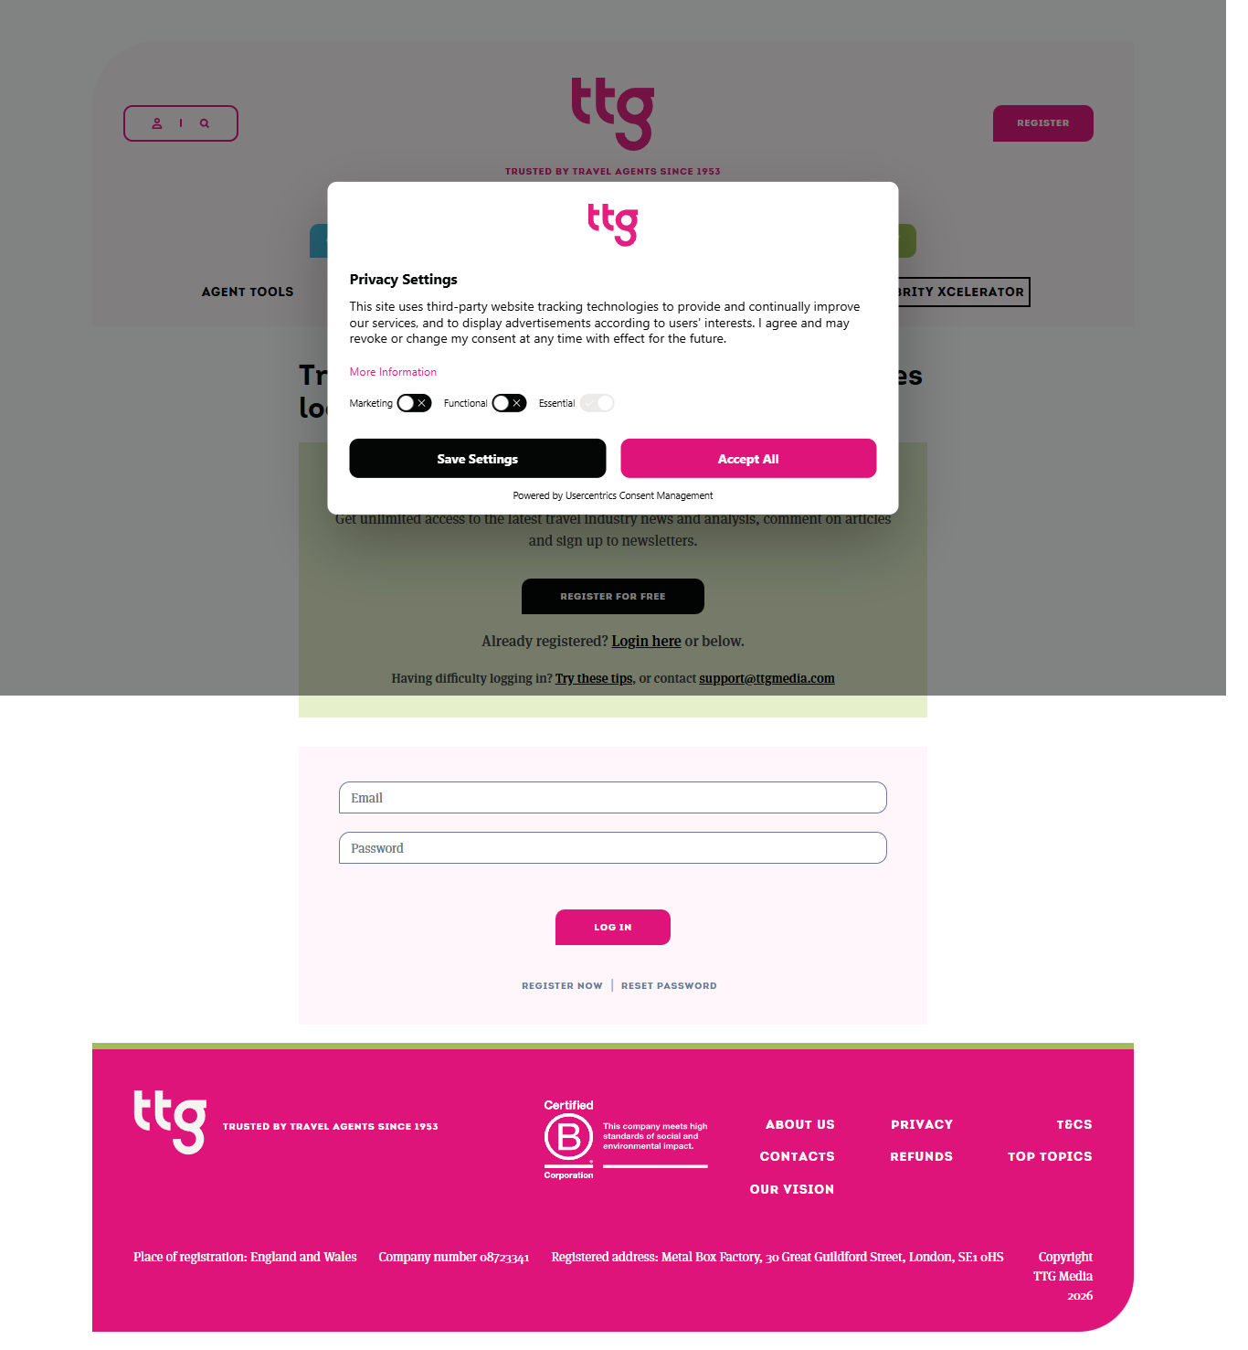
M16 – Travelport Resolve – bài TTG – https://www.ttgmedia.com/news/technology/travelport-launches-new-tool-to-help-airlines-look-after-delayed-or-stranded-passengers-10973 – chụp lúc 10/10/2026 15:08:21 – 1366x1477 px – trạng thái: OK

5. Sản phẩm bổ trợ (không đưa vào ma trận chính)
Sản phẩm | Chức năng chính | Lý do không đưa vào ma trận | Điều học được
AirHelp | Quét thẻ lên máy bay để kiểm tra quyền bồi thường, nộp yêu cầu | Không đặt chỗ ở | Chỉ 2% người đủ điều kiện nộp yêu cầu → cần nút hành động rõ về quyền lợi
Flighty | Dự báo chậm chuyến, theo dõi máy bay chặng trước | Không đặt chỗ ở; chủ yếu iOS | Cảnh báo sớm “hours before your airline tells you” → thông báo chủ động
Sleeping in Airports | Hướng dẫn ngủ tại sân bay, điểm “Sleepability” | Không đặt chỗ | Thông tin tiện ích nhà ga (ghế, sạc, tắm) hữu ích cho nhánh “ở lại sân bay”
Mytour.vn | OTA Việt Nam >50.000 khách sạn; thanh toán tại cửa hàng tiện lợi, ATM nội địa | Thiếu bằng chứng về hỗ trợ 24/7 (trang chính trả lỗi 403) | Phương thức thanh toán nội địa không cần thẻ quốc tế
Vietnam Airlines (chính sách) | Công bố quyền lợi theo mốc 2h/3h/4h/6h | Là chính sách, không phải sản phẩm đặt chỗ | Nguồn nội dung cho khối “Quyền lợi của bạn”

6. Đối chiếu đầu ra A05
# | Tiêu chí đầu ra | Vị trí trong tài liệu | Trạng thái
1 | Ma trận 5–7 sản phẩm | Mục 2 (7 sản phẩm, 3 bảng) | ☑ Đã có
2 | Đủ tiêu chí: chỗ nghỉ, ngày giờ, chi phí, di chuyển, hỗ trợ, trạng thái | Bảng A, B, C | ☑ Đã có
3 | Có minh chứng | Mục 4 (16 minh chứng có liên kết) | ☑ Liên kết đã có · ☑ 14 ảnh chụp tự động 10/10/2026 (mục 4.1) · ☐ ảnh trong app điện thoại
4 | Rút ra cơ hội thiết kế | Mục 3.2, 3.3 (G1–G7) | ☑ Đã có
5 | Rubric 0–1–2 và rà chéo | Mục 2.3 (rubric 6 tiêu chí) | ☑ Rubric đã có · ☐ Chưa có người rà chéo

